TRATAMIENTO DE EFLUENTES

PRÁCTICO Nº1. Estudios de Impacto Ambiental.

Objetivo:
La realización de este práctico le permitirá afianzar conocimientos de manera que Ud. reconozca:
• La funcionalidad de los EsIA respecto a objetivos de calidad ambiental.
• La necesidad de que los EsIA consideren la multidimensionalidad y complejidad de la realidad.
• La necesidad de que los EsIA se realicen en forma previa a todo emprendimiento significativo; que consideren las distintas etapas del proyecto; que consideren todo el entorno involucrado; que tengan aval técnico-científico y recojan la opinión comunitaria y que, dentro de lo posible, consideren diversas alternativas.

Actividad Nº 1
1. Dentro del sistema que llamamos ambiente existen diversos factores que lo condicionan. Coloque un ejemplo de cada uno de ellos.

2. Valora la afectación al ambiente en los ejemplos que siguen, de acuerdo con la siguiente escala:
3) Alto
2) Medio
1) Bajo
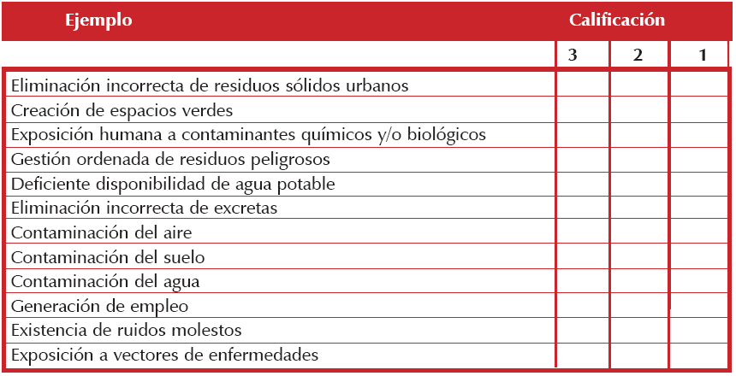

3. Analiza con criterio ambiental y detecta aquellas actividades que impactan negativamente sobre el ambiente (contaminación industrial, residuos y carencia de espacios verdes) y las que impactan positivamente o revalorizan (parques, bicisendas y arbolado).
Una vez detectadas, analiza cuáles son los efectos producidos en cada uno de los factores ambientales (sobre el agua, el aire, el suelo, los recursos naturales y demás).
Propone aquellas medidas que puedan mitigar o disminuir los impactos ambientales negativos (por ejemplo, tecnológicas, legales y de otro tipo).
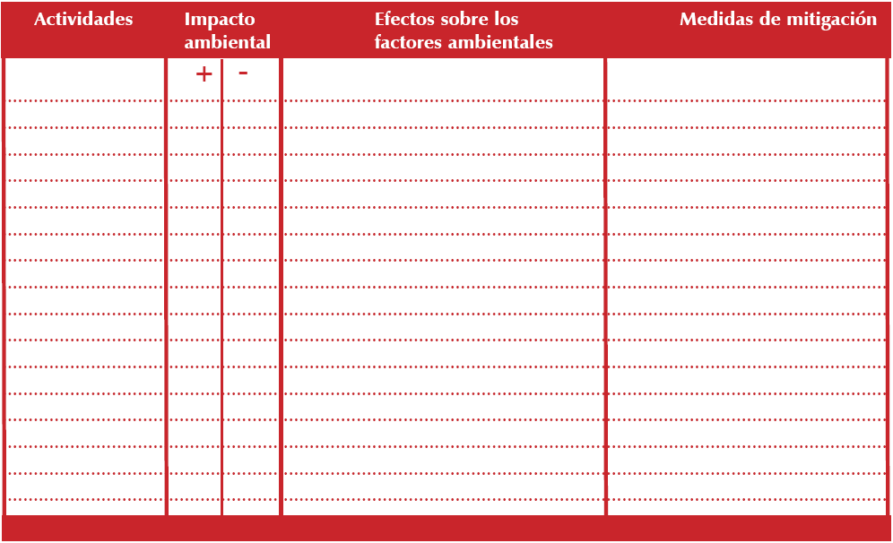

Actividad Nº 2
- Seleccione una industria relacionada con su especialidad y con la cual trabajará de ahora en adelante, analice cuales serían las consecuencias ambientales, a grandes rasgos, de la instalación de la misma en la zona.
- Identifique factores ambientales involucrados (desglose los distintos aspectos de los factores físicos, bióticos y socioeconómicos)
- Indique las actividades de la industria para un análisis ambiental, en las etapas de construcción de funcionamiento.
- Realice una matriz indicando las interacciones entre factores y actividades.
- Haga una recopilación de la legislación inherente al proyecto, haga un resumen con los parámetros límite respecto a los distintos efluentes.
- Investigue métodos de Evaluación de Impacto Ambiental y seleccione uno para su caso, aplíquelo.

